|  |  |  |  |  |
| --- | --- | --- | --- | --- |
| MAPP09 | Studio, definizione e Sviluppo di applicazioni fisse e mobili campione: modulo tieniti in forma | 3.5 | 3.5.7 | 20,00% |

Presente sviluppo avanzato

* accessibile come open source su github: ND
* sviluppo in tecnologia Java script
* stato dello sviluppo: 15%
* partner coinvolti: UNIFI, Geoin srl

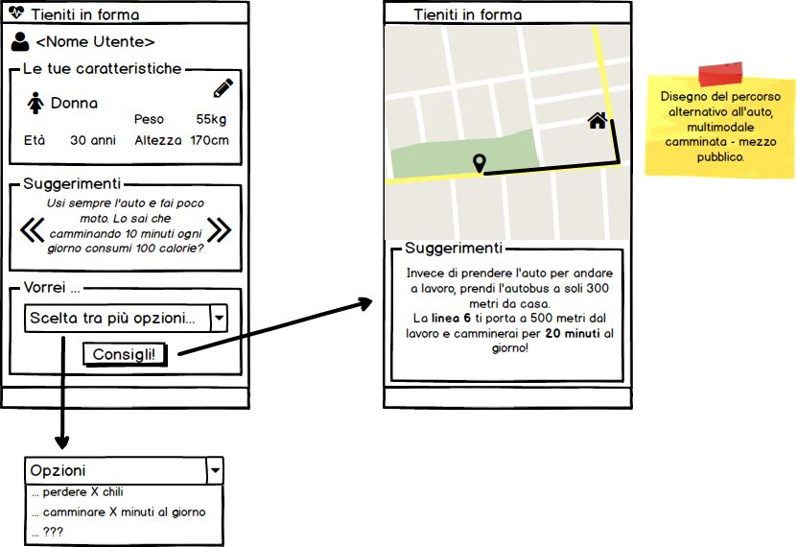

Figura Mockups Modulo App Mobile <Tieniti in forma>

Rimane da completare:

* Approfondire con UniFi le API da utilizzare
  + Eventuali API per la gestione degli utenti e delle loro caratteristiche fisiche
  + API per ottenere i suggerimenti:

/recommender/health/?userid=<id>&maxResults=10&gender=F&age=30 …

Ritorna un elenco di suggerimenti in forma testuale

* + API per ottenere informazioni specifiche (esempi):

/recommender/healthgoals/?userid=<id>&goal=lose_weight&param=5

/recommender/healthgoals/?userid=<id>&goal=walk_time&param=30

Ritorna un path da visualizzare su mappa ed eventuali descrizioni di calorie perse, minuti impiegati camminando, ecc.

* Stabilire la gestione dell’utente, se in remoto (con eventuali API di gestione delle anagrafiche) o in locale (settings dell’applicazione)

Previsto rilascio: